股東常會、除權日及除息日之停資日、停券日及融券最後回補日
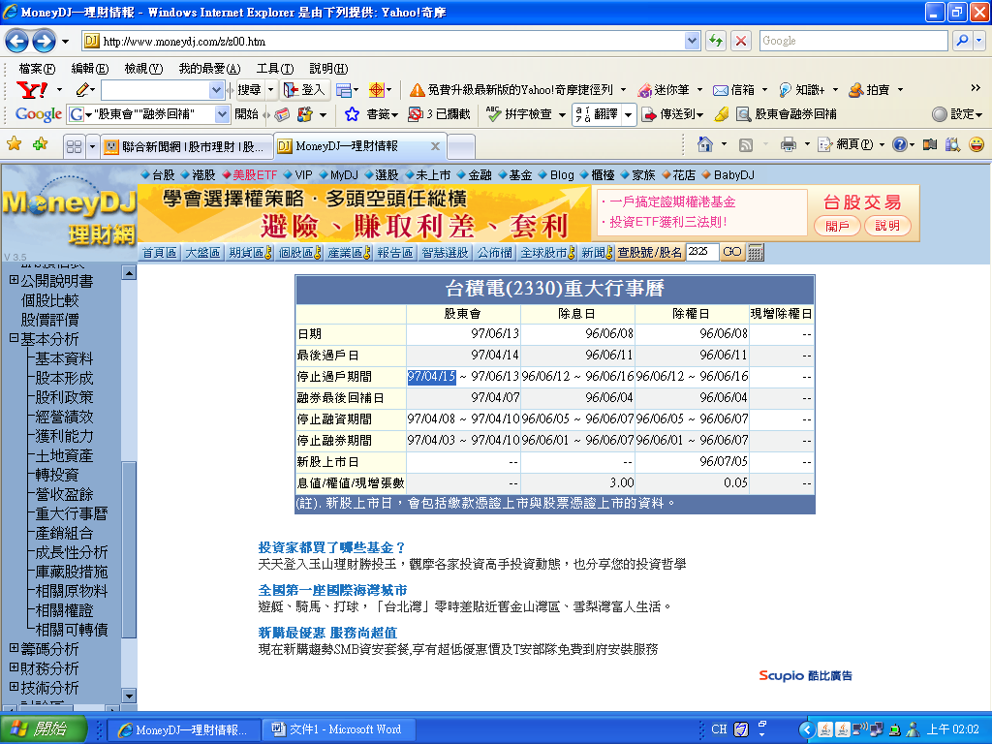

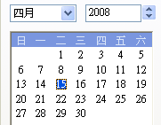 | 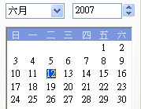

588家 6月13日超級股東會
【聯合晚報╱記者陳雲上/台北報導】2008.03.28 03:02 pm
一年一度的股東會旺季即將展開，6月13日將是今年上市櫃公司的「超級股東會日」，截至目前為止已公告股東會召開時間中，共計有高達588家上市櫃公司選在「13號、黑色星期五」當天同時舉行。按照黃曆顯示，當天「宜嫁娶上樑開市立券交易... 」，倒是沒有西洋「黑色星期五」任何的禁「忌」，只是各公司如此集中開股東會，可能將苦了許多要趕場的小股東們。
不過，依照規定，以股東會召開前公布的最後過戶日為準，「停止過戶日前五個營業日起停止買進三天 (停資三天)」、「停止過戶日前七個營業日起停止融券五天 (停券五天)」，換言之，以「超級股東會日」6月13日為例，4月15日為停止過戶日，4/8-4/10將停止融資買進、4/3-4/10將停止融券賣出，等於融券的最後強制回補日落在4月7日，估計在此之前將有超過60萬張的融券空單須全數強制回補，尤其將以高券資比及高融券餘額個股回補行情將最為明顯，也使得未來一周台股可望逐漸啟動融券回補行情。
尤其今年將有不少重量級公司進行董監改選，大同是領先宣戰，台企銀亦沸沸揚揚，金控股部分，將有7家金控公司、8家銀行可望出現董監改選行情，7家金控包括: 富邦金、玉山金、新光金、國票金、永豐金、中信金及第一金等7檔個股將進行董監改選，而非金控股的金融保險公司有彰銀、京城銀、台中銀、中壽、台壽保、高雄銀、安泰銀及台產等8家，15家股東會董監行情也可望接棒演出，支撐股價後市。法人表示，3月至4月中下旬經常是融券強制回補旺季，4月底各公司財報出爐，5、6月為股東會召開旺季。

泰林(5466-TW)：本公司董事會重要決議事項
鉅亨網╱鉅亨網編輯中心．台北．3月21日 2008-03-21 19:21
符合條款：第二條第49款
1.事實發生日:97/03/21
2.公司名稱:泰林科技股份有限公司
3.與公司關係[請輸入本公司或聯屬公司]:本公司
4.相互持股比例:不適用
5.發生緣由:本公司97年3月21日召開第五屆第二十二次董事會，重要決議摘錄如下： 一、通過本公司九十六年度營業報告書及各項財務書表承認案。 二、通過本公司九十六年度盈餘分配案。 三、通過本公司「公司章程」、「董事會議事規範」部份條文修訂案。 四、通過召開本公司九十七年度股東常會案： 開會時間：97年6月13日(星期五)上午9:00。 開會地點：新竹縣湖口鄉鳳山村仁德路4號。(泰林科技股份有限公司5樓大廳) 停止過戶及轉讓(換)日期：97年4月15日至6月13日。 最後過戶日（停止過戶之前一日）：97年4月14日(星期一)下午5:00。 (4月10日為出席股東會最後買進日，本日之後於集中市場買進者無權參加股東會) 五、通過股東提案受理相關事項： 受理期間：97年4月8日至4月17日，以17日(含)前寄出郵戳日期為憑。 受理處所：本公司所在地(新竹縣湖口鄉鳳山村仁德路4號)。 連絡電話：03-5985959分機1100 連絡人：本公司股務部人員 六、通過本公司第六屆董事、獨立董事、監察人之候選人提名及選舉相關事宜： (1) 依本公司章程第13條規定選出董事九人，其中獨立董事二人，監察人三人， 任期三年，非獨立董事、監察人由股東會就有行為能力之人中選任，連選得 連任。獨立董事之選任依公司法第192條之1規定辦理，採提名制度方式選舉 由股東會就會前公告之獨立董事候選人名單選任之。 (2) 第六屆董監任期：97年6月13日至100年6月12日。 (3) 持有本公司已發行股份總數百分之一以上股份之股東，得以書面向本公司提 出獨立董事候選人名單： 受理期間：97年4月8日至4月17日，以17日(含)前寄出郵戳日期為憑。 受理處所：本公司所在地(新竹縣湖口鄉鳳山村仁德路4號)。 連絡電話：03-5985959分機1100 連絡人：本公司股務部人員 七、通過解除董事競業禁止限制之提案。 八、通過本公司97年度續委任簽證會計師及會計師公費案。 九、通過本公司97年度董事長、董事及監察人報酬案。 十、通過本公司96年第七次庫藏股減資基準日案： 決議訂定97年3月24日為減資基準日，減資後實收資本額為2,792,334,500元。

